

**ОТЧЕТ О ВЫПОЛНЕНИИ**

**практической работы №9**

Выполнила: ст.гр. 2 ИСП 9-23

Новосад Алина Алексеевна

Специальность: 09.02.07

Информационные системы и программирование

Проверил: преподаватель Кумскова И.А.

Москва, 2022

**Тема:** работа со строками в C#.

**Цель задания:** Получение практических навыков по составлению алгоритмов и программ обработки

данных строкового типа.

**Вариант 5.**

**Задание 1.**

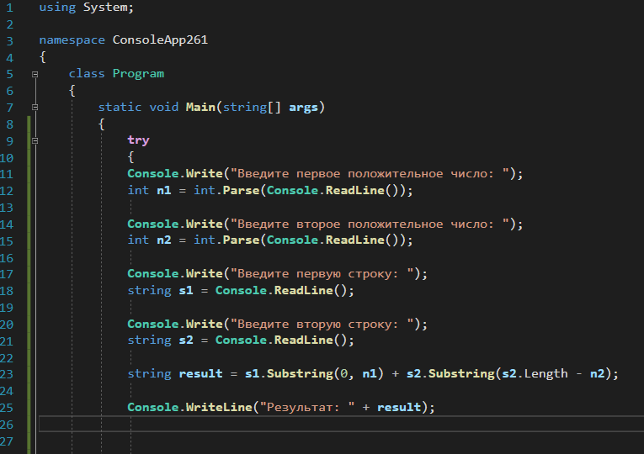

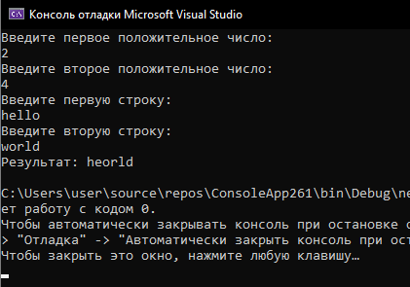

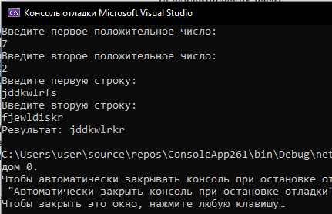

**Задание 2.**

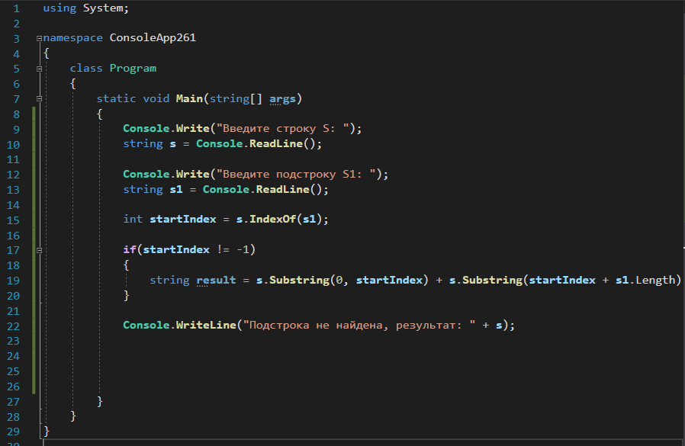

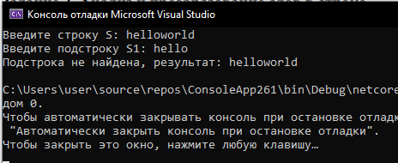

**Контрольные вопросы.**

1. Какими способами можно создать строку?

Создание строк с помощью присваивания.

Создание строк с помощью конструктора класса.

Методы, возвращающие строки.

2. К каким типам данных относятся строки?

Класс String в языке C# относится к ссылочным типам. Над строками - объектами этого класса - определен широкий набор операций, соответствующий современному представлению о том, как должен быть устроен строковый тип. Объявление строк. Конструкторы класса string. Объекты класса String объявляются как все прочие объекты простых типов - с явной или отложенной инициализацией, с явным или неявным вызовом конструктора класса.

3. Какова максимально возможная длина строки?

Теоретический предел может составлять 2,147,483,647 2 16 2, но практический предел далек от этого. Поскольку ни один объект в программе .NET не может превышать 1,073,741,823 ГБ, а строковый тип использует UTF-32 (XNUMX байта для каждого символа), лучшее, что вы могли бы сделать, - XNUMX XNUMX XNUMX XNUMX, но вы вряд ли когда-нибудь сможете выделить это на XNUMX-битной машине.

4. С величиной какого типа данных совместим по присваиванию отдельный символ строки?

Если в одной операции присваивания смешиваются совместимые типы данных, то значение в правой части оператора присваивания автоматически преобразуется в тип, указанный в левой его части. Поэтому в приведенном выше фрагменте кода значение переменной i сначала преобразуется в тип float, а затем присваивается переменной f. Но вследствие строгого контроля типов далеко не все типы данных

в С# оказываются полностью совместимыми, а следовательно, не все преобразования типов разрешены в неявном виде. Например, типы bool и int несовместимы. Правда, преобразование несовместимых типов все-таки может быть осуществлено путем приведения. Приведение типов, по существу, означает явное их преобразование.

5. Как осуществляется доступ к отдельному символу строки?

В языке C# тип string имеет одну особенность. Доступ к отдельному символу строки осуществляется в режиме чтения. Непосредственно изменить значение символа в строке не получится. Это означает, что строки есть постоянными (константными).

6. Какая функция (процедура) является аналогом операции сцепления (+) при работе со строками?

Concat(S1, S2, ... , Sn): string — возвращает строку, полученную в результате сцепления строк S1, S2, ..., Sn. По своей работе функция Concat аналогична операции сцепления (+).